Среднесрочный прогноз возникновения ЧС на январь 2023 г.

Подготовлен на основе информации Краснодарского ЦГМС филиала ФГБУ "Северо-Кавказское УГМС", ФГБУ "СЦГМС ЧАМ", Кубанского БВУ, Государственного управления ветеринарии Краснодарского края, ФГБУН Федеральный исследовательский центр "Единая геофизическая служба Российской академии наук", ФГБУ "Гидроспецгеология" филиал "Южный региональный центр ГМСН", филиала ФГУ "Россельхозцентр" по Краснодарскому краю, Управления Федеральной службы по надзору в сфере защиты прав потребителей и благополучия человека по Краснодарскому краю

1. Прогноз природных явлений на январь 2023 года
1.1. Ориентировочный прогноз погоды по Краснодарскому краю
на январь 2023 года.
01-10.01 – в начале и в конце декады преимущественно без осадков, в середине декады в большинстве районов края осадки в виде дождя, переходящего в мокрый снег, снег, в отдельных районах сильные, местами налипание мокрого снега, на дорогах гололедица. При прояснении возможен туман. Ветер преимущественно южных направлений, с переходом в середине декады на северо-восточный, восточный 5-10 м/с, местами с порывами до 13-18 м/с, в районе Новороссийска до 23-25 м/с. Температура воздуха ночью +2…+7°, с понижением во второй половине декады до -1…-6°С, в отдельные ночи до -7…-12°С; днем +9…+14°С, с понижением во второй половине декады до -3…+2°С, в отдельные дни -1…-6°С. На Черноморском побережье температура воздуха ночью +3…+8°С, с понижением во второй половине декады до 0…+5°С, в отдельные дни до 0…-5°С; днем +8…+13°С, с понижением во второй половине декады до +1…+6°С, в отдельные дни -2…+3°С.
11-20.01 – временами осадки в виде дождя, мокрого снега, снега, в отдельные дни сильные. Возможно налипание мокрого снега, на дорогах гололедица. При прояснении, местами туман. Ветер, преимущественно западных направлений слабый и умеренный, в отдельные дни сильный. Температура воздуха ночью -2…+3°С, с понижением временами до -5…-10°С, в предгорных районах и по восточной половине края при прояснении до -13°С; днем 0…+5°С, по южной половине края и Черноморскому побережью в отдельные дни до +5…+10°С.
21-31.01 – временами осадки, в отдельные дни сильные, на дорогах гололедица, возможно налипание мокрого снега. При прояснении туман. Ветер преимущественно восточных направлений слабый и умеренный, в отдельные дни местами сильный. Температура воздуха ночью 0…-5°С, при прояснении местами до -7…-12°С; днем ожидается -2…+3°С, по южной половине края в отдельные дни до +3…+8°С. На Черноморском побережье ночью -2…+3°С, по северу побережья возможно понижение до -5°С, днем 0…+5°С, по югу до +5…+10°С.
По данным прогноза аномалий температуры и осадков на январь 2023 года Гидрометцентра России: на территории Краснодарского края среднемесячная температура воздуха в январе ожидается около климатической нормы, месячная сумма осадков в январе ожидается около климатической нормы.

1.2. Гидрологический прогноз: среднемесячный приток в январе в Краснодарское водохранилище ожидается выше нормы и составит 279 м³/с (норма 262 м³/с), среднемесячный сток по ГП Армавир в январе ожидается выше нормы и составит 62 м³/с (норма 43,8 м³/с).
1.3. Прогноз опасных геологических явлений: в случае сильных продолжительных осадков и насыщения грунта влагой в январе возможна активизация экзогенных процессов на территории муниципальных образований: Абинский, Апшеронский, Белореченский, Крымский, Курганинский, Лабинский, Мостовский, Новокубанский, Отрадненский, Северский, Славянский, Темрюкский, Туапсинский, Успенский районы и гг. Анапа, Геленджик, Горячий Ключ, Новороссийск, Сочи.

1.4. Прогноз сейсмической активности: возможна сейсмическая активность на территории муниципальных образований: Апшеронский, Белореченский, Выселковский, Ейский, Крымский, Курганинский, Новокубанский, Отрадненский, Приморско-Ахтарский, Северский, Славянский, Староминский, Темрюкский, Тихорецкий, Туапсинский, Успенский, Щербиновский районы и гг. Армавир, Анапа, Геленджик, Горячий Ключ, Новороссийск, Сочи.
1.5. Изменений радиационной, химической и бактериологической обстановки в январе не ожидается.

2. Прогноз чрезвычайных ситуаций.
В январе за период с 1998 по 2022 год было отмечено 1399 ЧС и происшествий, из них 700 техногенного характера, 588 – природного и 111 биолого-социального.

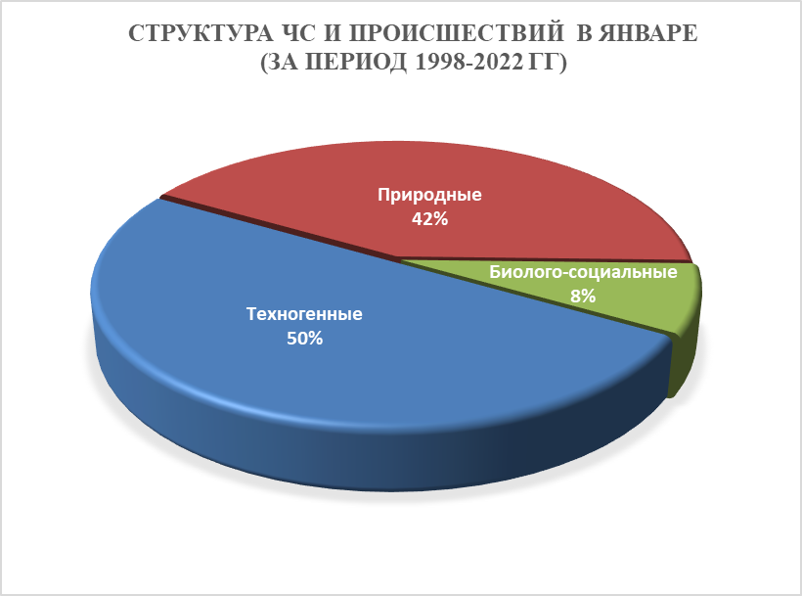

2.1.1. Основными источниками чрезвычайных ситуаций и происшествий природного характера (по среднемноголетним данным) на территории края в январе являются: сильный мороз, сильный снег, налипание мокрого снега и снежные лавины. Ежегодно отмечаются ЧС и происшествия, произошедшие в результате подтопления территорий грунтовыми водами, талыми водами при наложении выпадения сильных осадков.
Максимальное количество опасных природных явлений в январе зарегистрировано на территории муниципального образования г. Сочи.
В январе наибольшую угрозу представляет сход снежных лавин (МО г. Сочи). В результате прогнозируются чрезвычайные ситуации и происшествия, связанные с травматизмом и гибелью людей, перекрытием авто, ж/д дорог и тоннелей.
Преимущественно в северных районах края возможны несчастные случаи, обусловленные выходом людей и техники на тонкий лед водных объектов и их возможным проваливанием. На Азовском побережье на территории муниципальных образований: Ейский, Славянский, Приморско-Ахтарский, Темрюкский, Щербиновский районы возможны несчастные случаи, связанные с отрывом прибрежного льда и выносом людей и техники в открытое море.

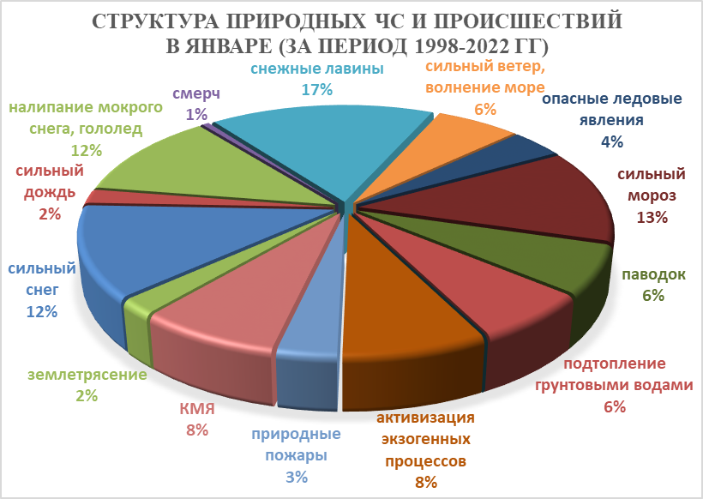

Во всех районах края возможны чрезвычайные ситуации и происшествия, возникающие вследствие налипания мокрого снега, гололеда, которые могут привести к массовым обрывам ЛЭП, выходом из строя объектов жизнеобеспечения.
При выпадении сильных осадков и положительной температуре воздуха, в январе не исключены снего-дождевые паводки на реках, преимущественно на территории муниципальных образований: Абинский, Апшеронский, Белореченский, Крымский, Северский, Туапсинский районы и гг. Горячий Ключ, Геленджик, Сочи. На всей территории Краснодарского края в случае выпадения обильных осадков и выхода на поверхность грунтовых вод возможны подтопления пониженных участков местности, не имеющих естественного стока.
В январе при установлении длительного периода с отрицательными температурами воздуха, в дневные и ночные часы, на р. Кубань возможны заторно-зажорные явления, наличие которых может вызвать, наличие которых могут вызвать подъемы уровней воды.
На территории муниципальных образований: Отрадненский, Темрюкский, Успенский районы и гг. Анапа, Армавир существует вероятность возникновения чрезвычайных ситуаций, связанных с прекращением подачи воды населению из-за возможного перекрытия шугой открытых водозаборов на реках Кубань и Уруп.
В период сильных морозов в устьях рек Кубань (МО Темрюкский район) и Протока (МО Славянский район) на мелководье в баровой части образуются опасные валы ледовых торосов. В случае резкого потепления, начала ледохода и при увеличенных расходах воды в реке Кубань валы торосов создают угрозу возникновения заторов, и как следствие, затопления и подтопления территорий.
При активизации экзогенных процессов на территории муниципальных образований: Апшеронский, Туапсинский районы и гг. Геленджик, Горячий Ключ, Новороссийск, Сочи прогнозируется возникновение чрезвычайных ситуаций и происшествий, связанных с: повреждением и перекрытием автомобильных и железных дорог; повреждением опор ЛЭП и мостов, газо-, водо-, нефтепроводов; разрушением жилых домов, строений, возможным травматизмом и гибелью людей.
В январе сильные снегопады отмечаются преимущественно в предгорных, горных и северных районах края, в связи с чем, на территории муниципальных образований: Абинский, Апшеронский, Белоглинский, Крымский, Кущевский, Лабинский, Мостовский, Новопокровский, Отрадненский, Павловский, Северский, Староминский, Тихорецкий районы и гг. Горячий Ключ, Сочи существует вероятность возникновения чрезвычайных ситуаций и происшествий, связанных с: травматизмом среди населения, снежными заносами и заторами на автомобильных дорогах, увеличением количества ДТП, разрушением крыш строений.
При отсутствии снежного покрова, сильные морозы повсеместно представляют угрозу агропромышленному комплексу и объектам ЖКХ.

2.1.2. Основными источниками чрезвычайных ситуаций и происшествий техногенного характера в январе являются крупные пожары, случаи обнаружения ВОП времен ВОВ, аварии на объектах энергетики, крупные ДТП.

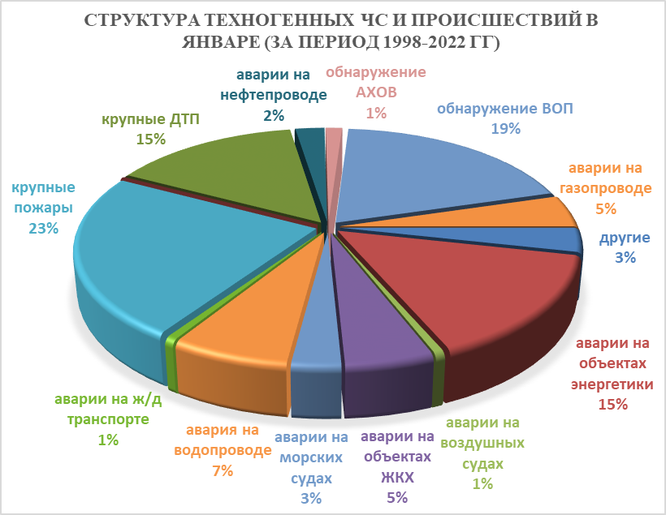

При резких понижениях температуры воздуха ожидается увеличение количества бытовых пожаров из-за использования неисправных электронагревательных приборов, неосторожного обращения с огнем, нарушения правил пожарной безопасности, а также взрывов бытового газа.
В период январских праздников возможно увеличение количества пожаров и получение травм и ожогов у людей при использовании пиротехнических средств, в отдельных случаях с летальным исходом.
В период низких температур воздуха из-за изношенности оборудования и увеличения мощностных нагрузок ожидается увеличение аварий на объектах энергетики и жилищно-коммунального хозяйства.
В январе с ухудшением погодных условий (сильные осадки, гололедица, туман, метель, снежные заносы) возможно увеличение чрезвычайных ситуаций и происшествий, связанных с крупными ДТП.
Возможны аварии на ж/д, морском и воздушном транспорте.
Возможны террористические акты и случаи проявления экстремизма на всей территории Краснодарского края.

2.1.3. Основными источниками чрезвычайных ситуаций и происшествий биолого-социального характера в январе являются: отравление людей угарным газом, происшествия на водных объектах (утонувшие).
Отравление людей угарным газом случается из-за неисправности печного оборудования и как следствие, которое ведет к отравлению угарным газом, вплоть до летальных исходов.
Происшествия на водных объектах связаны с проваливанием под лед людей, отрывов льдин и выносом их в открытое море.

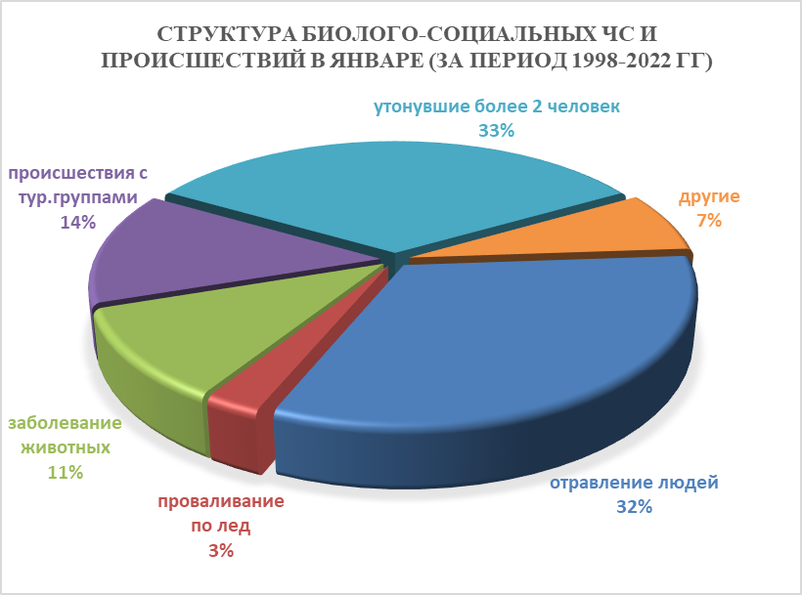

В связи с продолжением отопительного сезона возможно увеличение количества случаев отравления угарным газом, в некоторых случаях, с летальным исходом.
В связи со сложными погодными условиями в горах (лавиноопасность, активизация экзогенных процессов) существует вероятность несчастных случаев с туристическими группами и людьми, находящимися в горах.
Ожидается увеличение случаев заболевания населения ОРВИ, ОРЗ и коронавирусной инфекцией.
На территории края существует вероятность возникновения очагов заболевания африканской чумой свиней.
Возможно ухудшение эпидемиологической обстановки, связанной с коронавирусной инфекцией.

